LESSON 5.1 Hoja de trabajo

Comunicación

Nombre: _________________________________

Dibuja caritas en cada forma de comunicación.
Carita feliz Carita triste Neutral

Forma de comunicación | ¿Es confiable? | ¿Es rápida? | ¿Es fácil  de usar? | ¿A la gente  le gusta?
Señal de humo

Semáforo
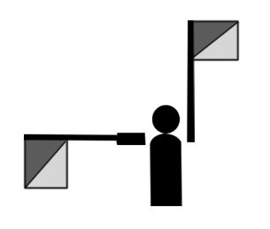
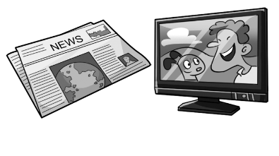
Periódicos
y televisión
Forma de comunicación | ¿Es confiable? | ¿Es rápida? | ¿Es fácil  de usar? | ¿A la gente  le gusta?

Hablar por teléfono

Mensajes
de texto
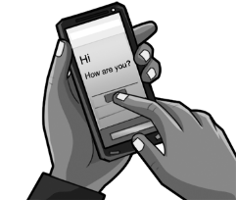

Carta
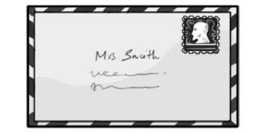

E-mail
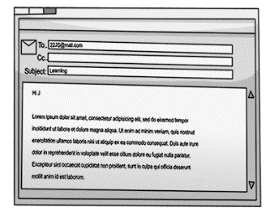
Mensaje en una botella
